**产品说明文档**

目录

一、文档说明 1

1.1.文档属性 1

1.2.历史修订 2

二、产品说明 2

2.1.产品综述 2

2.2.产品功能图 3

2.3.页面结构图 4

2.4.产品原型图 5

2.5.详细功能说明 5

2.4.1.登录 5

2.4.2.我的课表 6

2.4.3.活动 6

2.4.5.数据统计与数据收集 7

三、全局功能说明 8

3.1.字体说明 8

3.2.页面交互说明 8

3.3.提示框说明 9

四、详细功能说明 10

# 一、文档说明

## 1.1.文档属性

|  |  |
| --- | --- |
| 文档名 | 产品需求文档 |
| 版本号 | 1.00 |
| 撰写人 | 朱陈超 |
| 撰写时间 | 2017/3/11 |

## 1.2.历史修订

|  |  |  |
| --- | --- | --- |
| 修改时间 | 修改内容 | 修改人 |
| 2017/3/11 | 撰写文档 | 朱陈超 |
|  |  |  |
|  |  |  |
|  |  |  |
|  |  |  |

# 二、产品说明

## 2.1.产品综述

|  |  |
| --- | --- |
| 用户人群 | 吉林大学计算机科学与技术专业17级学生 |
| 产品定位 | 为吉林大学计算机学院学生会、团委提供移动技术，方便活动管理、学生管理。也帮助各界 |
| 项目简介 | 本软件旨在服务于吉林大学计算机学院学生，有效沟通学校老师与学生，方便学生生活。  软件将定期发布校园内好吃好玩以及有趣的文章  发布学院及学校的通知，让你不再错过各类重要通知，跟进学校进度，掌握一手信息。  [学生论坛]  这里每个人都可以发布自己的想法，会有人与你交流，有任何问题都可以在这个进行提问，学长学姐会带你一同成长。  这里是计算机学院自己的小圈子，有什么好玩的，有趣的东西都可以在这个发布，也可以认识更多的同学。  [活动签到]  为方便学院组织活动，统计人数及保证参会人员到场，根据GPS定位技术判断参会人员位置，进行实时签到，帮助学院减少人员开支，节省精力。  [新生入学指南]  帮助新生最快找到组织！  我们为新生准备了详细的报道流程，贴心的献上学长学姐们衷心的建议，帮助新生更快的适应新生活，更好的融入的吉林大学的大集体当中。  本软件由吉林大学计算机学院创趣PTP社团主要设计开发，感谢2015级学生会及文宣支持与帮助！ |
| 项目背景 | 由吉林大学计算机学院于老师发起，希望通过移动平台方便学生日常生活、学习。 |

## 2.2.产品功能图

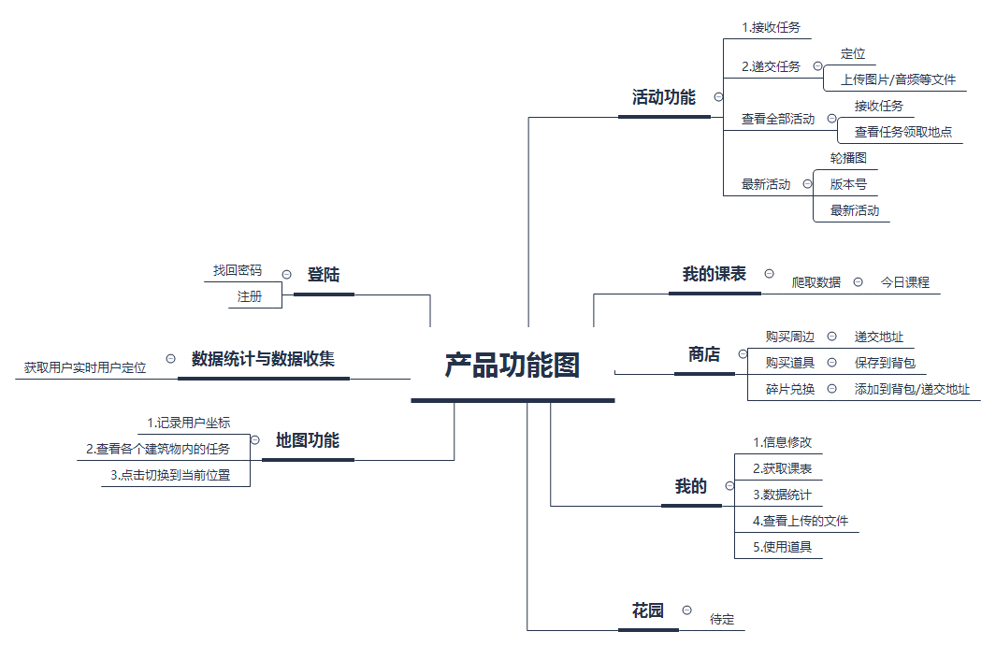

## 2.3.页面结构图

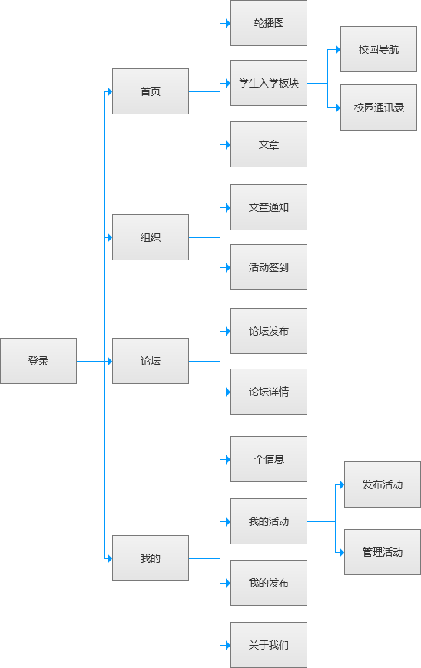

## 2.4.产品原型图

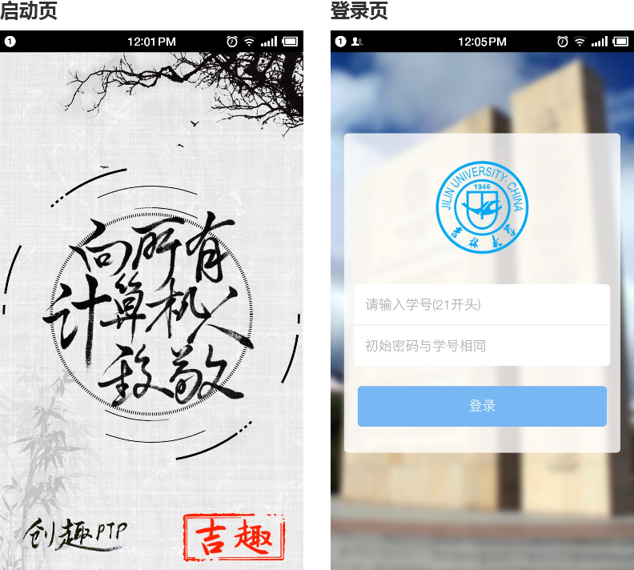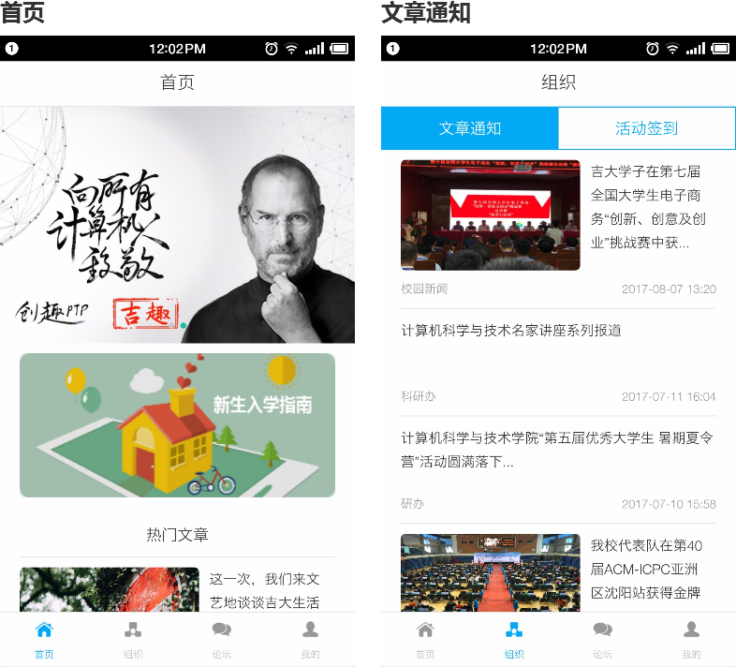

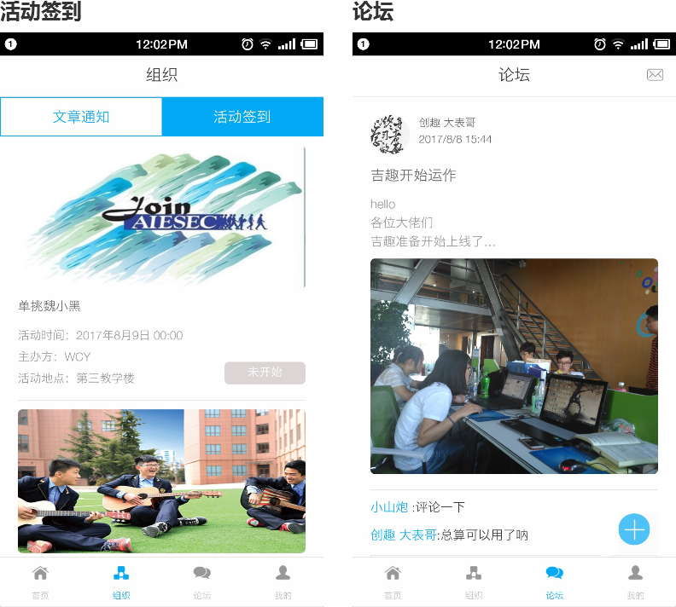

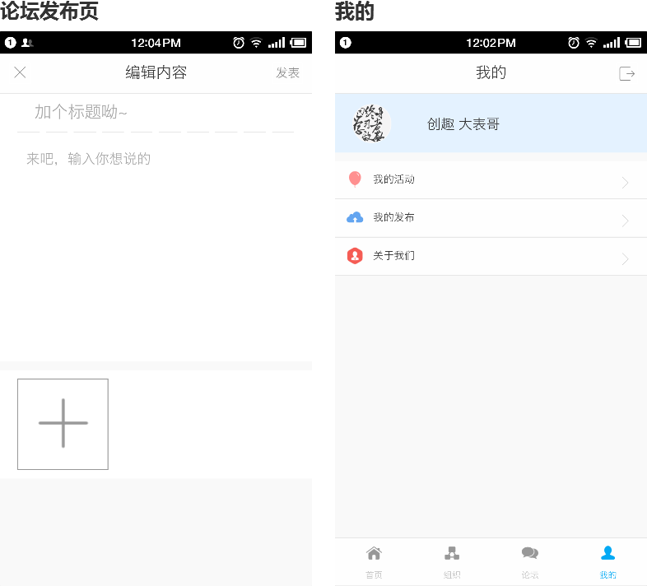

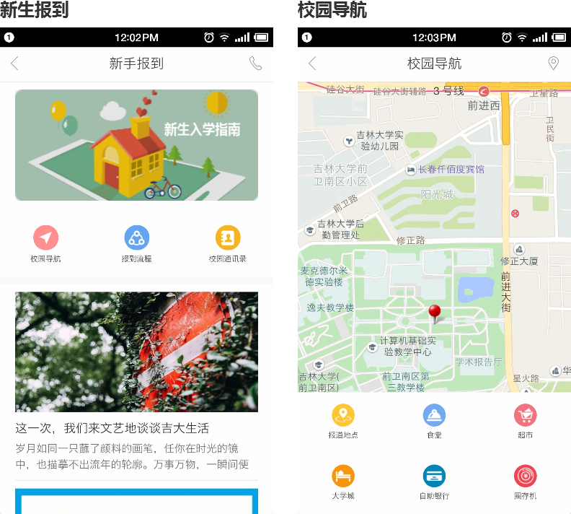

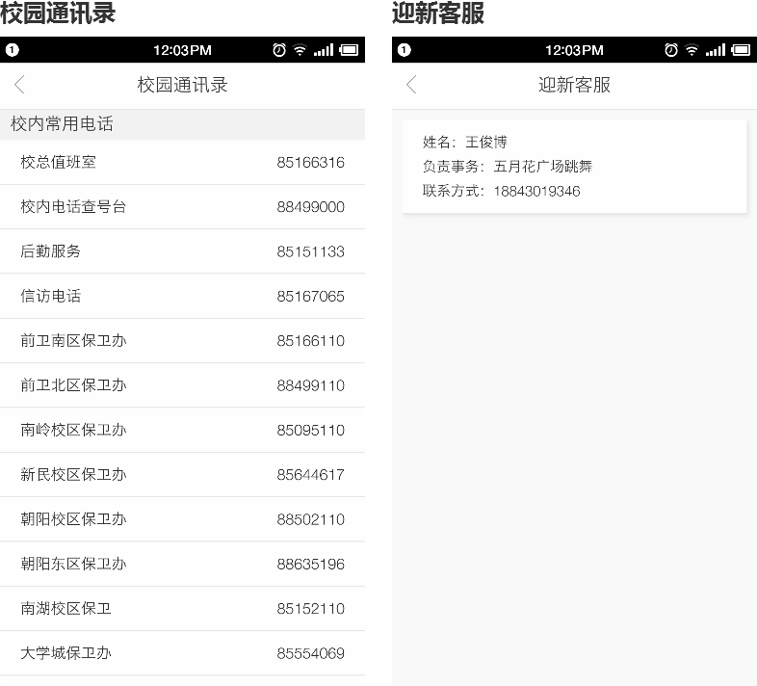

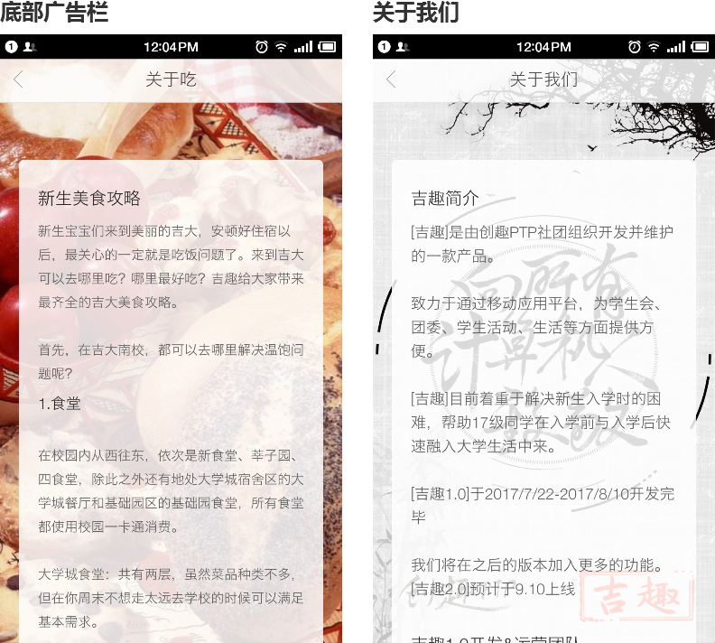

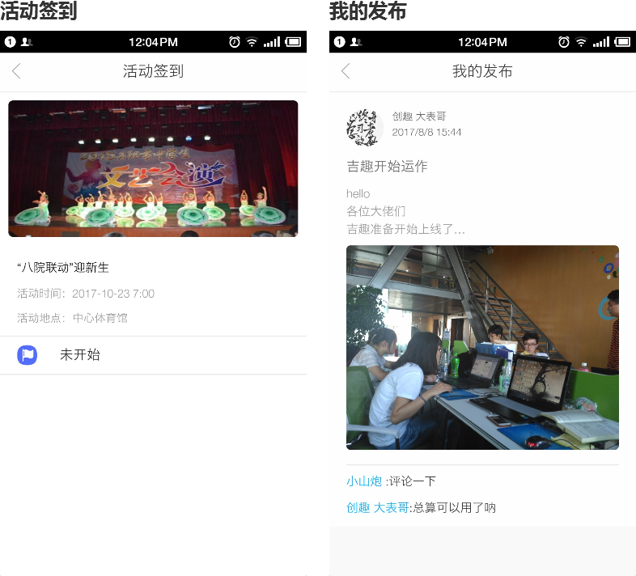

## 2.5.详细功能说明

### 2.4.1.登录

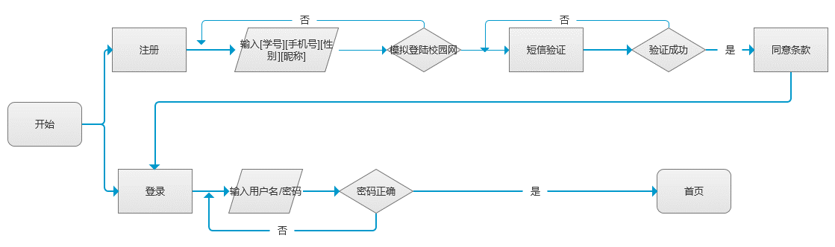

### 2.4.2.我的课表

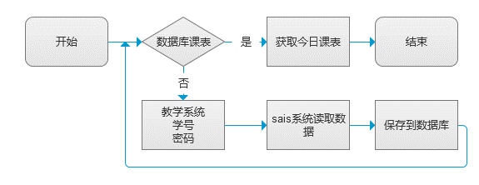

### 2.4.3.活动

（1）活动接收/查看

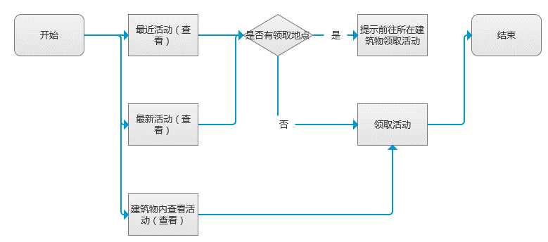

（2）活动递交

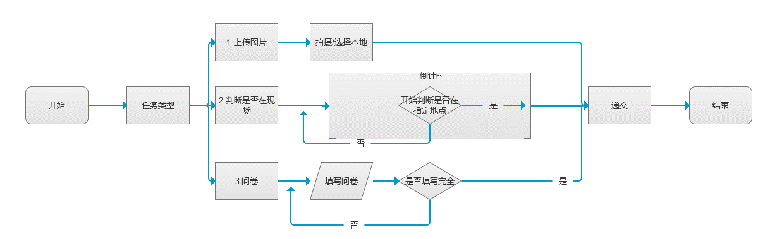

（3）申请新活动

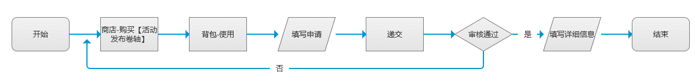

#### 2.4.4.商店

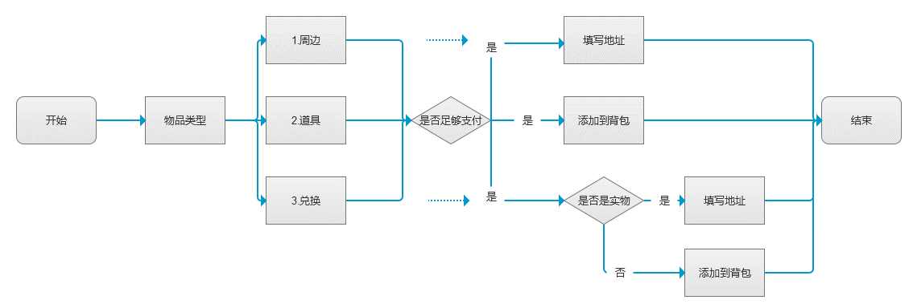

## 2.4.5.数据统计与数据收集

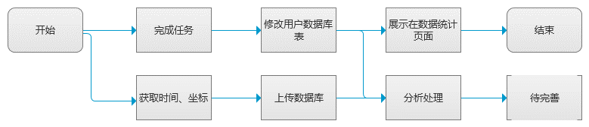

# 三、全局功能说明

## 3.1.字体说明

|  |  |
| --- | --- |
| 字号 | 最小0.5rem  正文/标签0.6rem  小标题0.75rem  大题目1rem  最大1.25rem |
| 字体类型 | 微软雅黑 |
| 图标大小 | 普通图标1rem  物品小图片2rem  物品大图片width:60%页面图片 |
| 颜色 | 浅灰色#f2f2f2  黑色#353535  红色#e53939  橙色#ff6600 |

## 3.2.页面交互说明

|  |  |
| --- | --- |
| 页面间跳转 | 出现：左滑  退出：右滑 |
| 打开APP | 启动页->登陆页面 |
| 从后台打开APP | 继续原页面 |

## 3.3.提示框说明

|  |  |
| --- | --- |
| Toast样式 | 使用aui提供的toast样式  显示2000毫秒后自动关闭  内容：  1.加载中  2.请求超时  3.XX成功（登陆成功）  4.XX失败 |
| Dialog | 使用自带的alert |